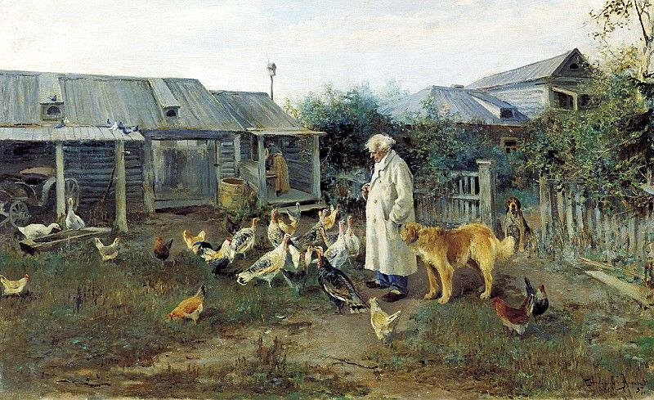
- Алексей Степанов
«Утренний привет»

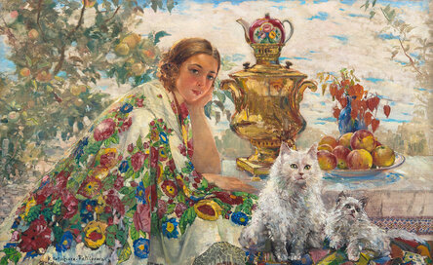
- Екатерина Качура-Фалилеева (1886-1948)
'У самовара'.
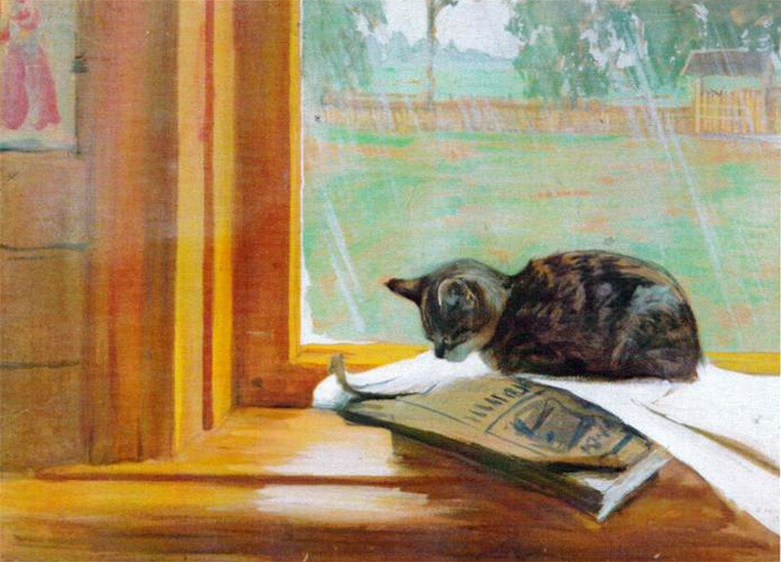
- Кустодиев Борис Михайлович.
Кошка на окне. 1906
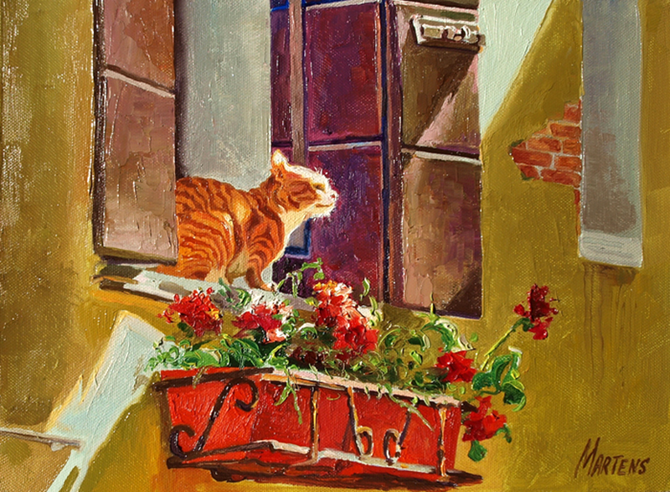
- Мартенс Елена Александровна.
Рыжая кошка в окошке
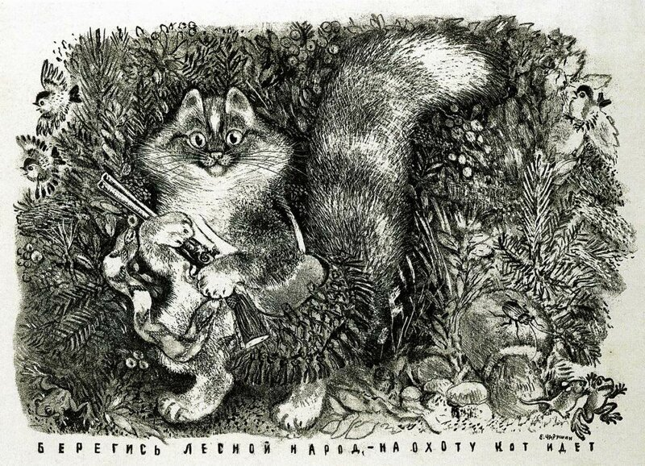
- Чарушин Евгений Иванович
"Берегись, лесной народ, на охоту кот идет!" (1944)
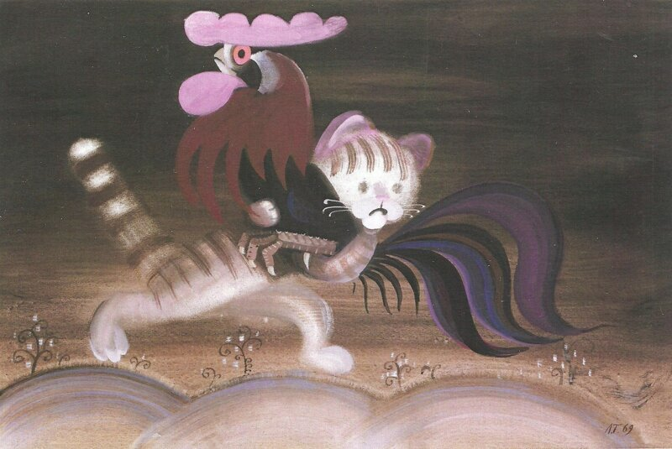
- Токмаков Лев Алексеевич
"Кот и петух" (1969)
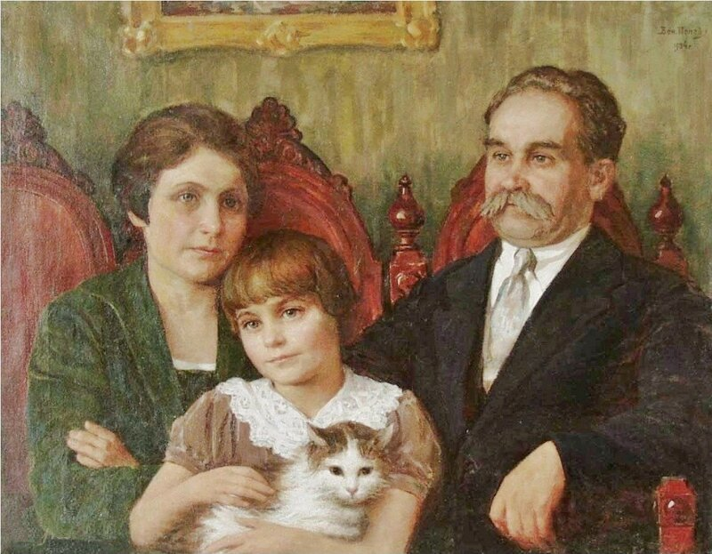
- Попов Вениамин Николаевич,
"Семейный портрет" (1934)
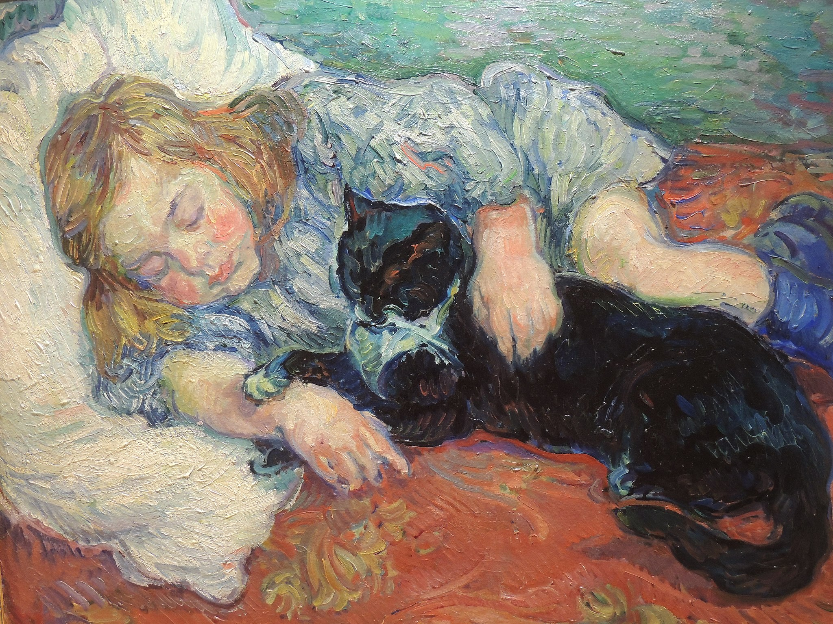
- Николай Тархов
Ребёнок и спящая кошка
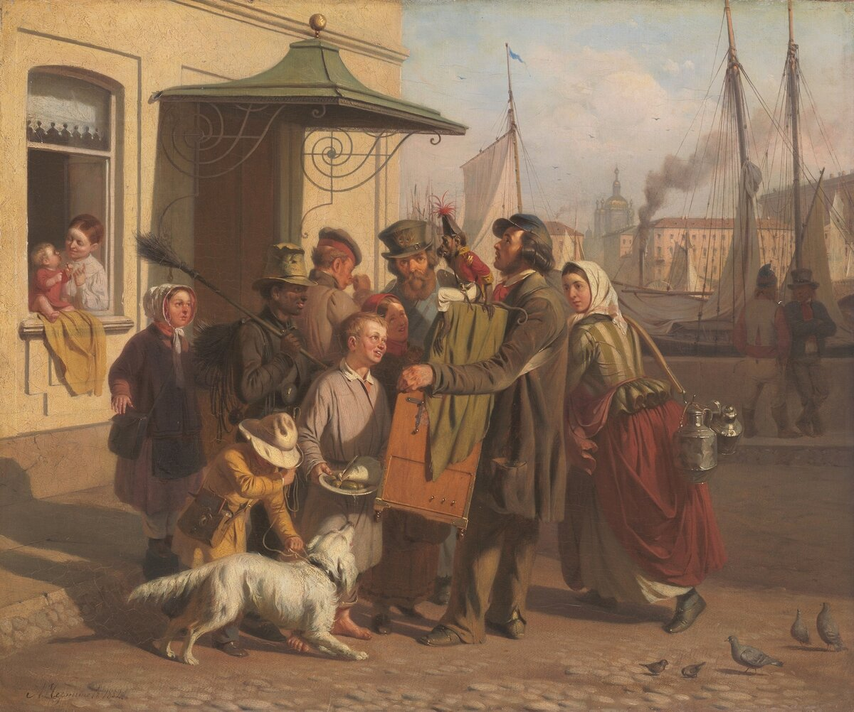
- Алексей Чернышев
«Шарманщик»
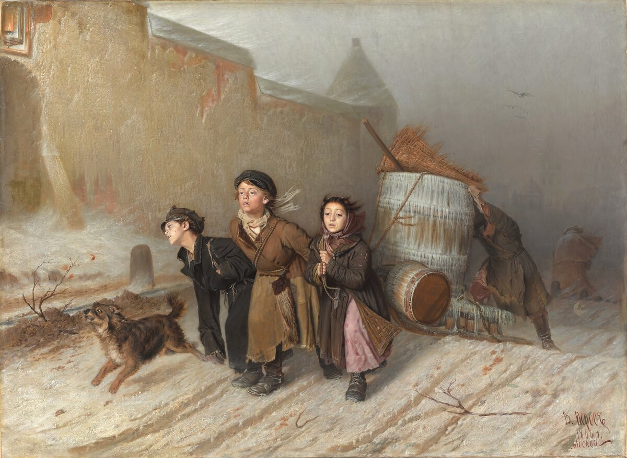
- Василий Петров
«Тройка. Ученики-мастеровые везут воду»
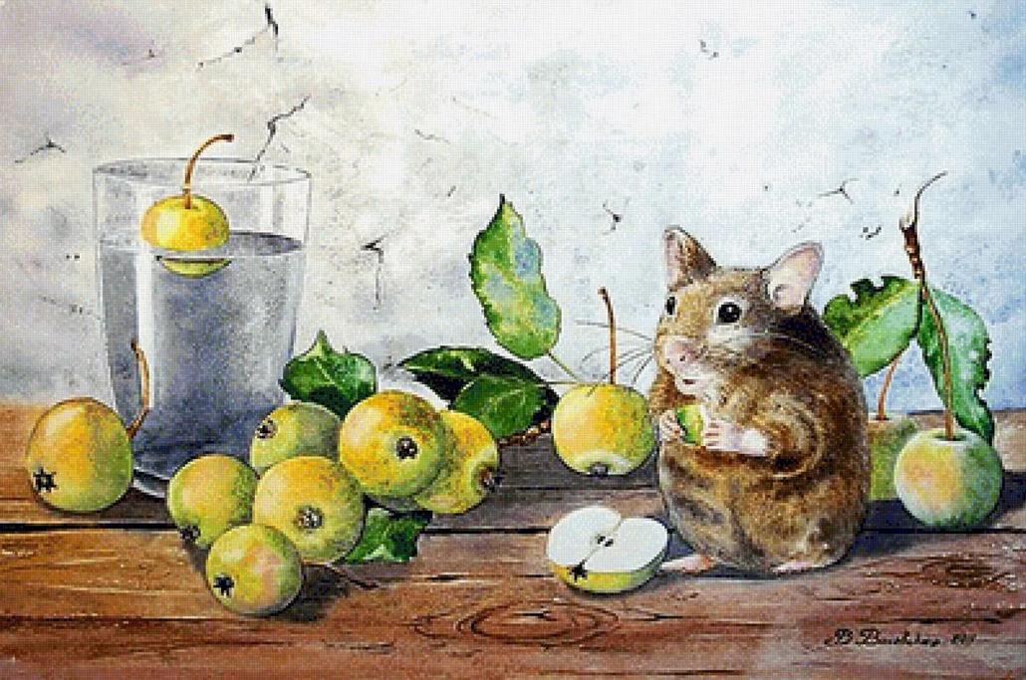
- Валентина Валевская
«Райские яблочки… или нахомячился» (2011)
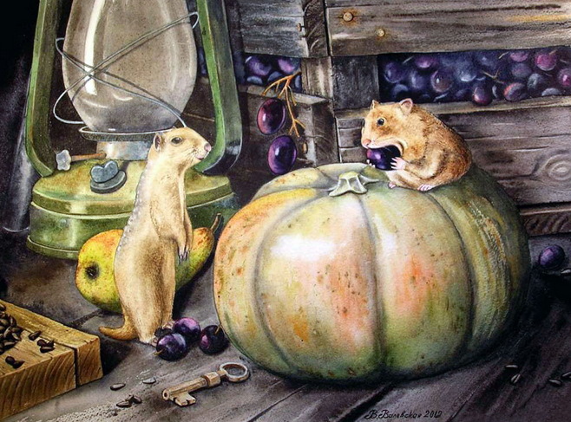
- Валентина Валевская
«Суслик и хомяк», 2012 г.
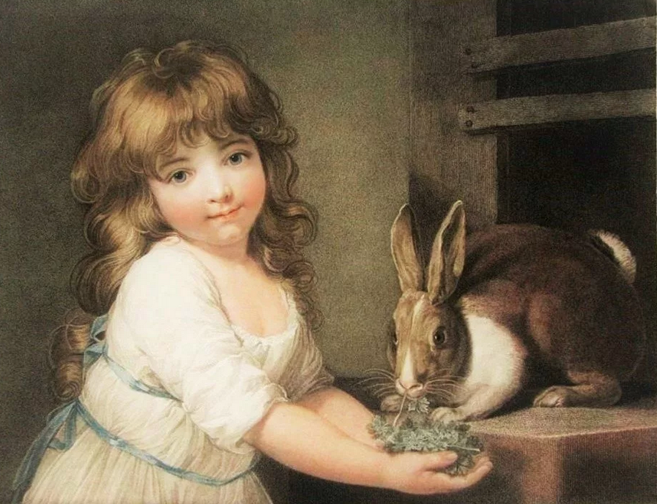
- Чарльз Найт
«Девочка с кроликом»
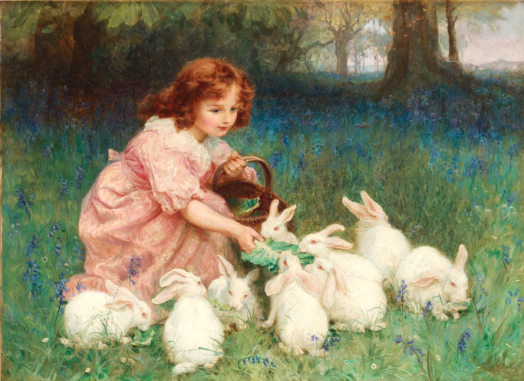
- Фредерик Морген
«Кролики»
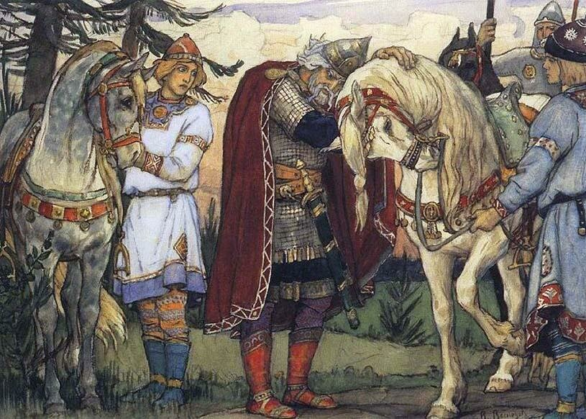
- Виктор Васнецов
"Прощание князя Олега с конем"
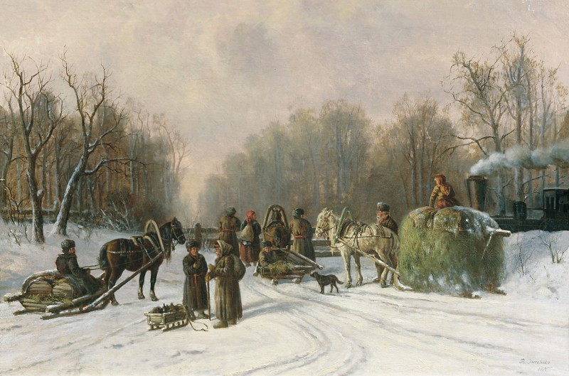
- Экгорст Василий Ефимович
«У переезда».
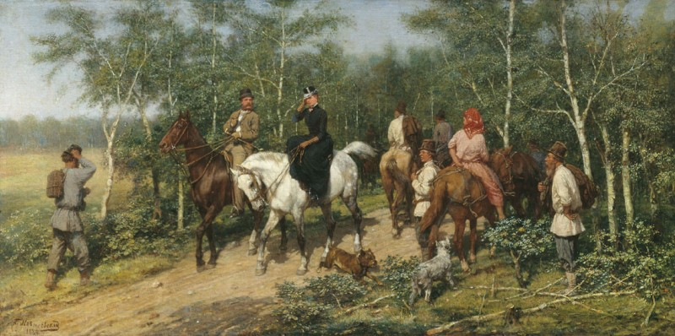
- Ковалевский Павел Осипович
«Перед грозой».

